Retrospettiva

2015: l’ondata migratoria raggiunge l’Europa

**Record di domande d’asilo, frontiere aperte e poi richiuse, appelli alla solidarietà e tensioni tra Stati: la crisi migratoria sta facendo traballare il già fragile progetto comunitario e si è imposta al centro del dibattito politico, anche in Svizzera. Retrospettiva di un anno movimentato attraverso una serie di grafici.**

L’Alto commissariato ONU per i rifugiati aveva già lanciato l’allarme lo scorso anno: dalla Seconda guerra mondiale non ci sono mai stati così tanti rifugiati, richiedenti l’asilo e sfollati. Un paese fantasma da oltre 60 milioni di persone; il 24° più popoloso al mondo (2014).

**Da dove vengono e dove vanno i migranti?**

Nel 2015 la crisi migratoria ha raggiunto anche il cuore dell’Europa: entro fine anno si stima che le domande d’asilo raggiungeranno il milione nei Ventotto e nei paesi dell’AELS (Svizzera, Norvegia, Liechtenstein e Islanda). La destinazione principale è la Germania, che ha accolto finora quasi un terzo dei migranti. Il grafico seguente mostra i flussi di richiedenti l’asilo in Europa nei primi nove mesi del 2015.

**=➔ Vieux graphique, remis à jour**

<http://interactive.swissinfo.ch/2015_12_07_asylum2015Review/asylumApplicationsFlow_EU_fr.html>

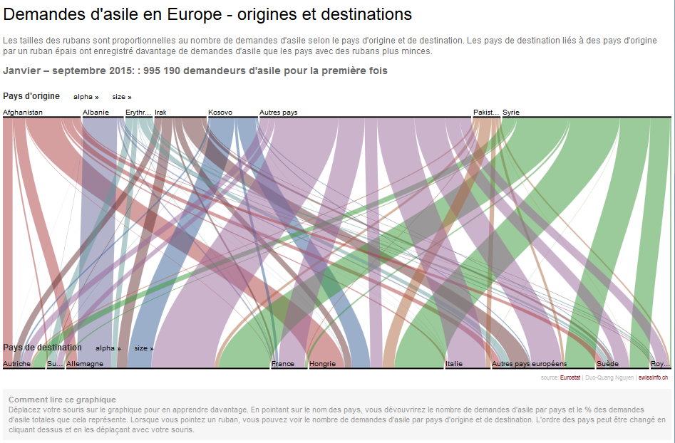

Quasi la metà dei richiedenti l’asilo che hanno cercato protezione in Europa nel 2015 provengono da paesi dilaniati da un conflitto: Siria, Afghanistan e Iraq. In Europa il dibattito si è focalizzato principalmente sui profughi siriani, senza dubbio i più numerosi ma non certo gli unici ad aver registrato un sensibile incremento.

Il numero di iracheni è quadruplicato rispetto al 2014, mentre quello degli afghani è aumentato di due volte e mezzo. Spinti soprattutto dalla crisi economica, anche i [kosovari](http://www.swissinfo.ch/ita/societa/ritorno-al-paese_la-diaspora--il-tesoro-non-sfruttato-del-kosovo/41419354) sono stati numerosi ad emigrare pur sapendo che le loro chance di ottenere l’asilo sono estremamente ridotte, se non nulle.

**=➔ Nouveau graphique avec tous les pays de provenance**

<http://interactive.swissinfo.ch/2015_12_07_asylum2015Review/originAsylum_streamgraph_fr.html>

**Un milione di profughi: una crisi senza precedenti?**

Mentre l’Europa è confrontata con un afflusso record di migranti, superiore al picco di 700mila registrato negli anni Novanta, [la Svizzera è toccata solo marginalmente dal fenomeno](http://www.swissinfo.ch/ita/rifugiati-siriani_generosit%25C3%25A0-tedesca-contro-discrezione-svizzera/41650152). Certo, la Segreteria di Stato della migrazione (SEM) prevede l’arrivo di 34mila profughi per il 2015, 10mila in più rispetto allo scorso anno. Ma queste cifre rimangono ben al di sotto di quelle registrate nel 1999 durante la guerra in Kosovo, quando [la Svizzera aveva accolto più di 44mila persone](http://www.swissinfo.ch/ita/kosovo--un-cantone-svizzero/463920).

La crisi in Europa non ha mancato comunque di suscitare accesi dibattiti nel paese, complice anche la [campagna elettorale](http://www.swissinfo.ch/ita/elezioni-federali-di-ottobre_l-asilo-si-iscrive-di-nuovo-al-centro-della-campagna/41614696) per il rinnovo del parlamento federale, incentrata essenzialmente sul tema dell’asilo.

**=➔ Vieux graphique : Rien à faire**

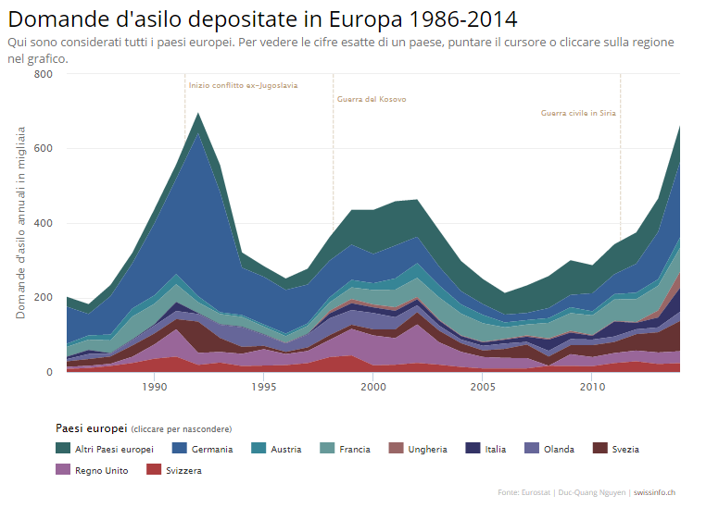

**Perché i migranti prendono la via del mare?**

Con la soppressione dei visti nelle ambasciate e la chiusura di quasi tutte le vie terrestri, bloccate da muri e fili spinati, la principale porta d’accesso all’Europa è diventata quella del Mediterraneo. Mai prima d’ora così tante persone avevano rischiato la vita in mare: oltre 900mila nel 2015, quattro volte di più rispetto all’anno precedente. E secondo i dati dell’UNHCR; almeno 3'580 persone sono decedute durante la traversata o sono date per disperse.

**=➔ Nouveau graphique**

<http://charts.swissinfo.ch/2joQm/4/>

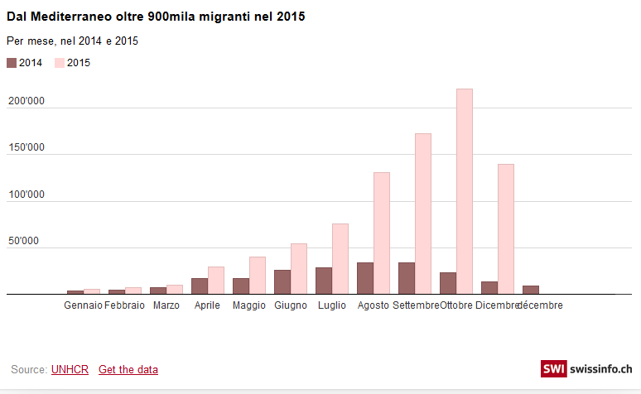

Mentre gli africani continuano a prendere la via del Mediterraneo del Sud - che dalla Libia o dalla Tunisia porta all’Italia - i migranti siriani o afghani hanno aperto la rotta dei Balcani - dalla Turchia alle isole greche - attualmente la più battuta. Questo improvviso afflusso di migranti ha colto impreparati i diversi paesi, ma ha contribuito - almeno sulla carta - a dare alla problematica dell’asilo una dimensione europea e non più circoscritta essenzialmente all’Italia.

**Come ha reagito l’Unione europea alla crisi migratoria?**

Malgrado i numerosi dibattiti e la commozione suscitata dalla morte del [piccolo Alyan](http://www.swissinfo.ch/ita/gli-orrori-della-guerra_in-siria-2c-una-popolazione-disperata--e8-prossima-alla-follia/41643052), l’Unione europea fatica a trovare una politica migratoria comune. In settembre i paesi membri si sono messi d’accordo su un [programma di ripartizione](http://www.swissinfo.ch/ita/migranti_-bisogna-armonizzare-le-politiche-d-asilo-europee-/41681920) – su base volontaria – di 160mila richiedenti l’asilo nell’arco dei prossimi due anni. Un piccolo gesto di solidarietà verso la Grecia e l’Italia, che in virtù degli [accordi di Dublino](http://www.swissinfo.ch/ita/politica-migratoria-europea_-dublino-%25C3%25A8-squilibrato-e-inefficace--come-il-patto-di-stabilit%25C3%25A0-/41103312) dovrebbero assumersi da sole la responsabilità dell’accoglienza.

Al 7 dicembre, tuttavia, [soltanto 160 richiedenti l’asilo](http://ec.europa.eu/dgs/home-affairs/what-we-do/policies/european-agenda-migration/press-material/docs/state_of_play_-_relocation_en.pdf) erano stati trasferiti dalla Grecia o dall’Italia verso altri paesi. La Svizzera, [che ha promesso di accogliere fino a 1'500 profughi](http://www.swissinfo.ch/ita/emergenza-profughi_la-svizzera-partecipa-al-programma-europeo-di-ripartizione-dei-rifugiati/41669662), risulta ancora a quota zero. Dal canto loro, Slovacchia e Ungheria hanno sporto denuncia alla Corte di giustizia europea contro il sistema di ripartizione.

Nel 2015, l’Ungheria si è trovata improvvisamente al centro della crisi migratoria. Malgrado non sia una destinazione privilegiata, ma un paese di transito, ha registrato il numero più alto di domande d’asilo nei paesi dell’UE e dell’AELS, dopo la Germania. Nell’intento di bloccare il flusso migratorio, il premier conservatore Viktor Orban ha fatto costruire due muri alle frontiere con la Serbia e la Croazia e ha autorizzato la polizia a sparare sui migranti. Una politica fortemente condannata dalle organizzazioni umanitarie.

Il grafico seguente mostra le domande d’asilo in funzione della popolazione e del PIL pro capite. Se nel 2014 la Svizzera era al 4° posto per milione di abitanti, nei primi nove mesi del 2015 è scesa al 6° posto.

**=➔ Nouveau graphique Data Wrapper**

<http://charts.swissinfo.ch/4SAvp/3/>

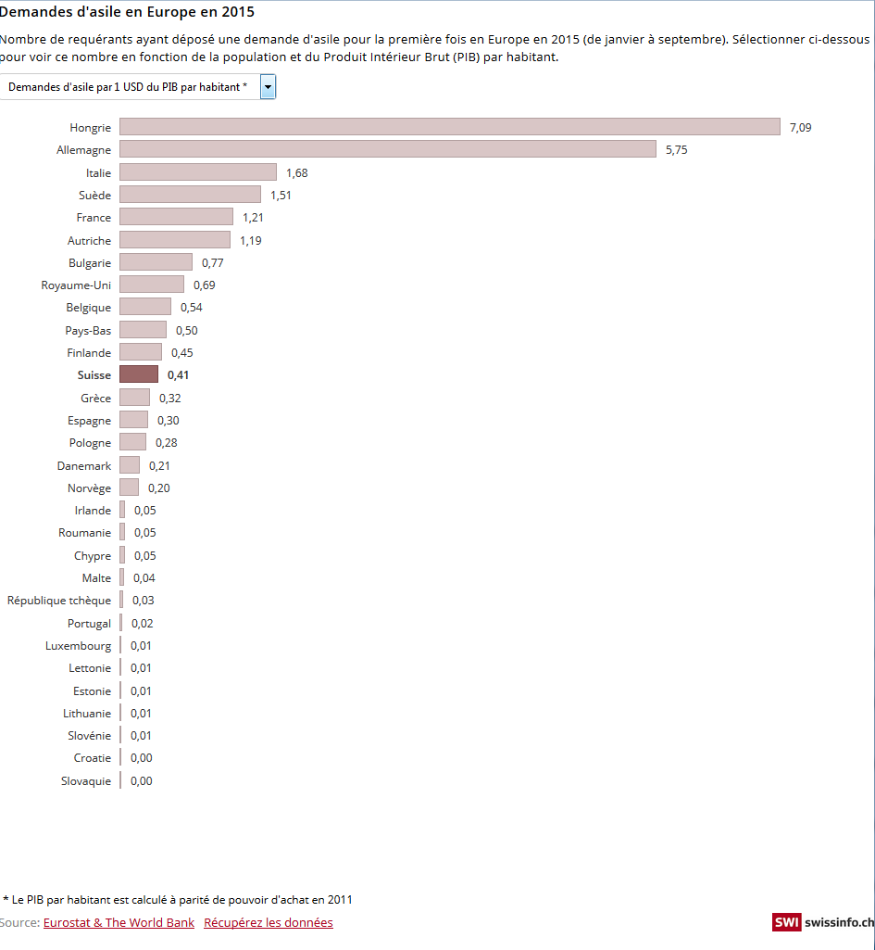

Di fronte all’assenza di una politica comune, diversi Stati hanno optato per soluzioni unilaterali, creando un certo caos alle frontiere. Sul fronte della solidarietà il gesto più simbolico è stato senza dubbio quello di Angela Merkel, che ha garantito libero accesso ai siriani, anche se per un periodo limitato. Ma agli applausi iniziali sono seguite critiche sempre più accese, in patria come all’estero. Diversi paesi, Germania inclusa, hanno così sospeso gli accordi di Schengen e ripristinato i controlli alle frontiere. Da un giorno all’altro, l’Europa si è inoltra ritrovata divisa, al suo interno, [da una serie di muri e barriere](http://www.nytimes.com/interactive/2015/09/15/world/europe/migrant-borders-europe.html) che credeva scomparsi con la fine della Guerra fredda.

Nell’ultimo mese, le politiche d’asilo hanno subito un nuovo inasprimento, in seguito agli attentati di Parigi e alla conferma che uno dei kamikaze si era spacciato per un profugo siriano per poter raggiungere l’Europa.

**E al di là dell’Europa?**

Per cercare di frenare l’afflusso di profughi, l’Unione europea ha chiesto [aiuto anche alla Turchia](http://www.consilium.europa.eu/en/press/press-releases/2015/11/29-eu-turkey-meeting-statement/). Ankara si è impegnata a trattenere i profughi sul suo territorio in cambio di tre miliardi di euro di aiuti, una liberalizzazione dei visti e il rilancio del processo di adesione all’UE.

La Turchia ospita però già sul suo territorio più di 2 milioni di siriani, su una popolazione di 78 milioni. Di fatto, stando all’UNHCR, l’86% dei rifugiati (12,4 milioni a fine 2014) vive in un paese in via di sviluppo o emergente. Da soli, Turchia, Pakistan, Libano, Iran, Giordania ed Etiopia ospitano quasi la metà (45%) di tutti i rifugiati.

**=➔ Vieux graphique : Rien à faire**

<http://interactive.swissinfo.ch/2015_06_euroAsylum/06_map_refugeesAsylum_fr.html>

